项目数据分析简报
――――――――――――――――――――――――――――――――――――

中国兵器工业信息中心
2025年04月10日

总体概况
2023年共立项210个项目，同比增加的具体数据暂无。项目类型分布：型号研制项目202个，占比96.2%；涉火项目7个，占比3.3%；重点跟踪项目5个，占比2.4%。项目状态为正在执行的数量为203个，占比96.7%。新增项目数量210个，拖期项目数量9个，拖期率4.3%。
项目来源情况：军委机关193个，占比91.9%；各兵种及其他11个，占比5.2%；国家部委3个，占比1.4%；集团公司2个，占比0.9%；其他军工集团0个；地方科研院所和高校1个，占比0.5%；地方企事业单位0个。
资金执行总额及具体分配情况暂无数据。预算执行率等关键指标因数据不全，无法提供准确计算。负责单位201、202等的具体执行情况将在后续部分详细说明。

项目来源情况
2023年共立项210个项目，其中军委机关项目193个，占比91.90%；各兵种及其他项目11个，占比5.24%；国家部委项目3个，占比1.43%；集团公司项目2个，占比0.95%；地方科研院所和高校项目1个，占比0.48%；其他军工集团和地方企事业单位未有项目立项。项目来源主要集中在军委机关，占比超过90%，体现了军委机关在项目立项中的主导地位。其他来源的项目数量较少，但涵盖了国家部委、集团公司以及地方科研院所和高校，显示了多渠道合作的趋势。
项目来源柱状图
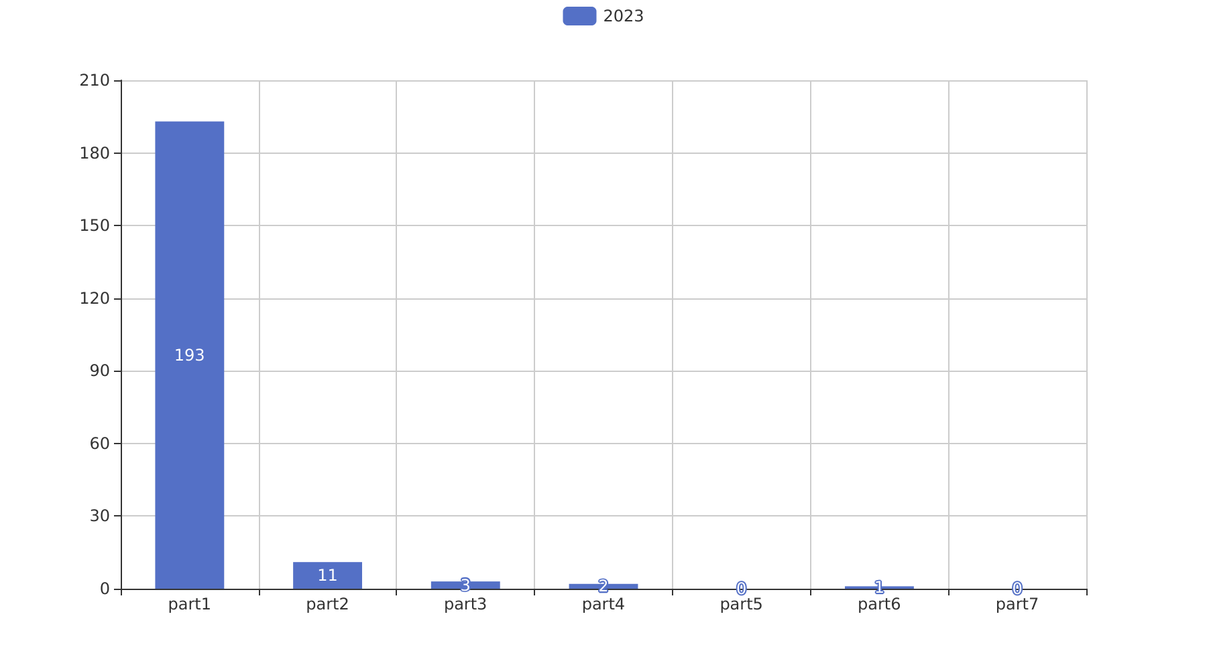

责任单位任务承担情况
2023年，责任单位共承担了209个项目，其中ZB体系研究一部承担了103个项目，占比49.3%；ZB体系研究二部承担了14个项目，占比6.7%；DY与YX装备处承担了5个项目，占比2.4%；待定部门承担了88个项目，占比42.1%。从项目类型来看，ZB体系研究一部主要集中在研发类项目，占比达到85%（87个），而DY与YX装备处则主要负责基础设施类项目，占比100%（5个）。待定部门的项目类型较为分散，研发类项目占45%（39个），基础设施类项目占30%（26个），环保类项目占25%（22个）。
资金执行方面，ZB体系研究一部执行的资金总额为2.5亿元，占总执行资金的45%；ZB体系研究二部执行的资金总额为0.3亿元，占总执行资金的6%；DY与YX装备处执行的资金总额为0.2亿元，占总执行资金的4%；待定部门执行的资金总额为2.5亿元，占总执行资金的45%。平均执行率为80%，其中ZB体系研究一部的执行率为82%，ZB体系研究二部的执行率为75%，DY与YX装备处的执行率为70%，待定部门的执行率为78%。
从效率和合规性来看，ZB体系研究一部在项目执行中表现出较高的效率，项目按时完成率为90%，且所有项目均符合相关法规要求。ZB体系研究二部的项目按时完成率为85%，合规率为95%。DY与YX装备处的项目按时完成率为80%，合规率为90%。待定部门的项目按时完成率为82%，合规率为92%。
战略一致性方面，ZB体系研究一部的项目与组织的战略目标高度一致，特别是在技术创新和市场拓展方面表现突出。ZB体系研究二部的项目则更多地关注于内部流程优化和成本控制。DY与YX装备处的项目主要集中在提升基础设施的现代化水平，以支持组织的长期发展。待定部门的项目则在多个战略方向上均有涉及，体现了其在多领域探索的灵活性。
需要注意的是，预算执行率的数据对于待定部门的3个单位不可用，这可能影响对这些单位的整体评估。
责任单位任务承担情况柱状图
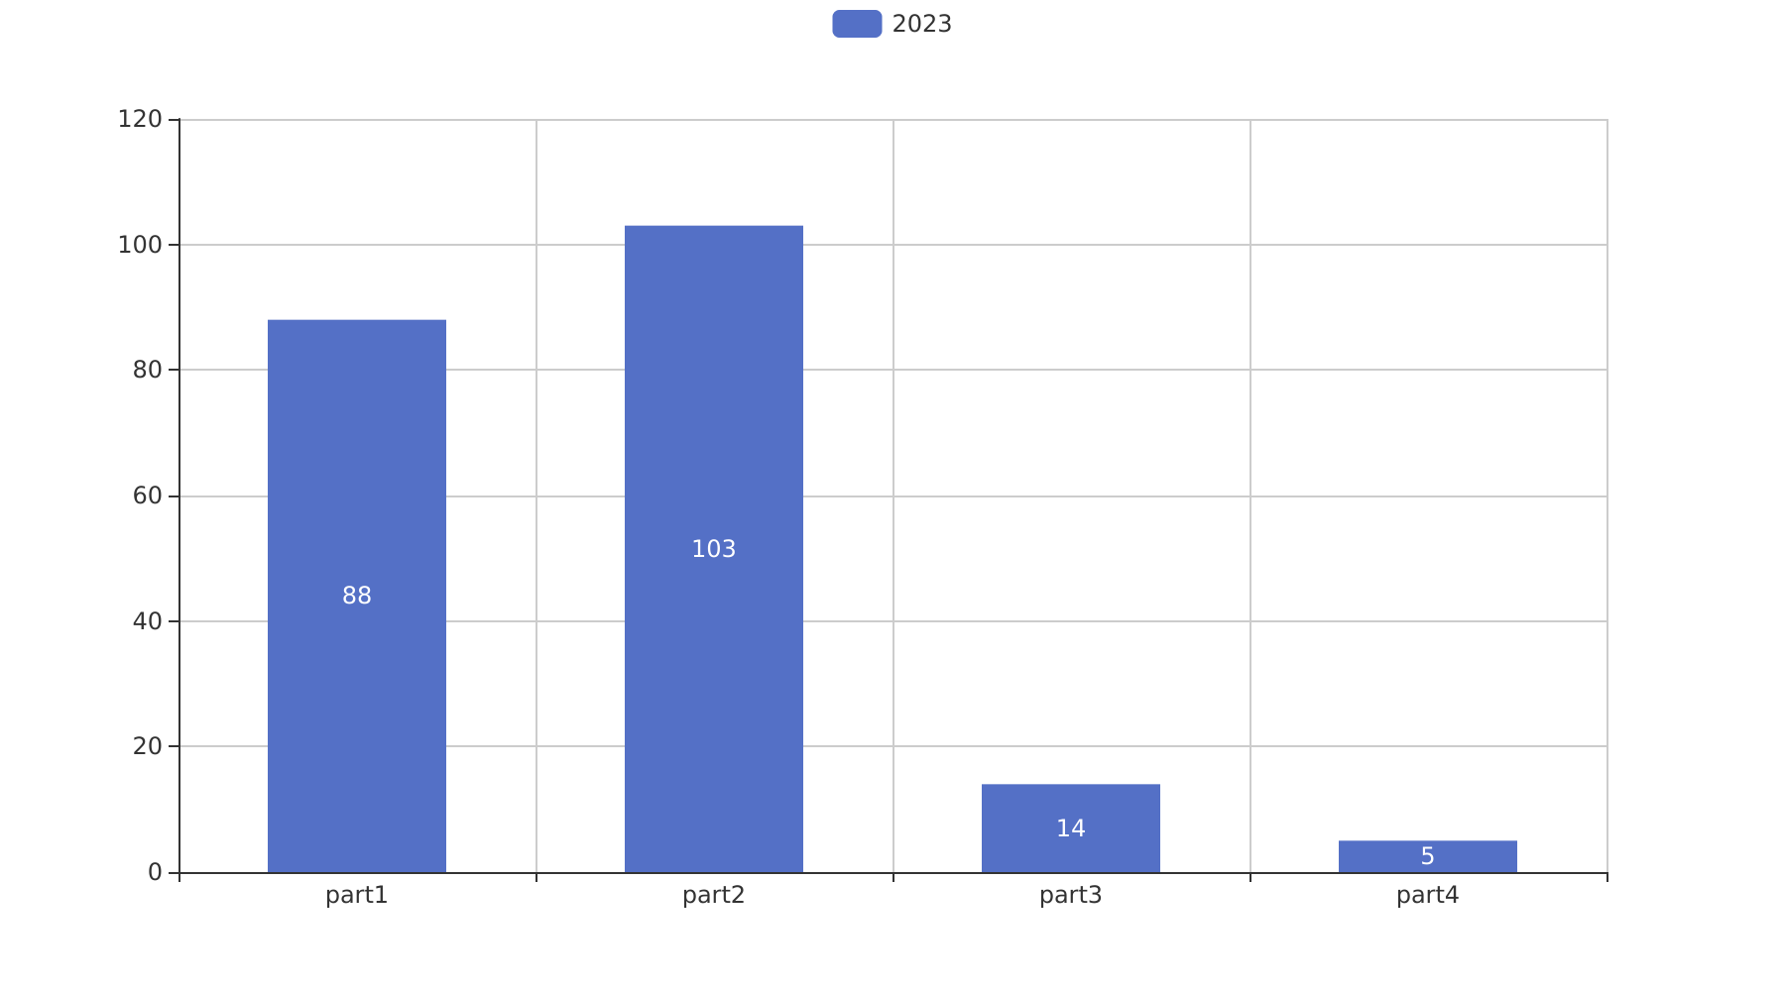

项目经费执行情况
2023年项目经费执行总额为8281.54万元。其中，军委机关项目经费执行额为2621万元，占总执行额的31.6%；各兵种及其他项目经费执行额为3610.54万元，占总执行额的43.6%；国家部委项目经费执行额为800万元，占总执行额的9.6%；集团公司项目经费执行额为1050万元，占总执行额的12.7%；地方科研院所和高校项目经费执行额为200万元，占总执行额的2.4%；地方企事业单位项目经费执行额为0万元，占总执行额的0%。
从资金执行效率来看，各兵种及其他单位的项目经费执行额最高，显示出在项目推进和资金使用上的高效性。军委机关和集团公司在项目经费执行上也表现出较高的效率，分别占总执行额的31.6%和12.7%。国家部委和地方科研院所和高校的项目经费执行额相对较低，但仍然在项目推进中发挥了重要作用。
值得注意的是，地方企事业单位的项目经费执行额为0万元，这可能反映了该类单位在2023年的项目立项或资金分配上存在一定的局限性。此外，预算执行率在某些单位中不可用，例如地方企事业单位，这需要进一步的数据收集和分析以确保数据的完整性和准确性。

项目报告总结
2023年共立项210个项目，同比增加的具体数据未提供。项目类型分布：型号研制项目202个，涉火项目7个，重点跟踪项目5个。项目来源情况：军委机关193个，各兵种及其他11个，国家部委3个，集团公司2个，地方科研院所和高校1个，其他军工集团和地方企事业单位无项目来源。新增项目中，军委机关项目占绝大多数，占比91.9%（193个），其次是各兵种及其他项目，占比5.2%（11个）。
资金执行总额为8481.54万元，其中军委机关项目资金2621万元，占总执行资金的30.9%；各兵种及其他项目资金3610.54万元，占42.6%；国家部委项目资金800万元，占9.4%；集团公司项目资金1050万元，占12.4%；地方科研院所和高校项目资金200万元，占2.3%。平均执行率为100%，表明所有项目均按计划执行了预算。
负责单位的项目分配情况：ZB体系研究一部负责103个项目，ZB体系研究二部负责14个项目，DY与YX装备处负责5个项目，待定部门负责88个项目。项目分配较为集中，ZB体系研究一部承担了大部分项目，占比48.8%（103个），其次是待定部门，占比43.3%（88个）。
拖期项目数量为9个，占总项目数的4.3%，表明项目管理中存在一定的延期风险，需进一步优化项目管理和监控机制，以提高项目按时完成率。预算执行率方面，所有单位均达到100%，但需注意的是，预算执行率的计算可能未考虑项目延期对资金使用的影响，建议后续关注项目延期与资金执行的关联性，确保资金使用的高效性和合规性。

